VYHLEDOVÁ STUDIE POTŘEB
A ZDROJŮ VODY V KARLOVARSKÉM KRAJI
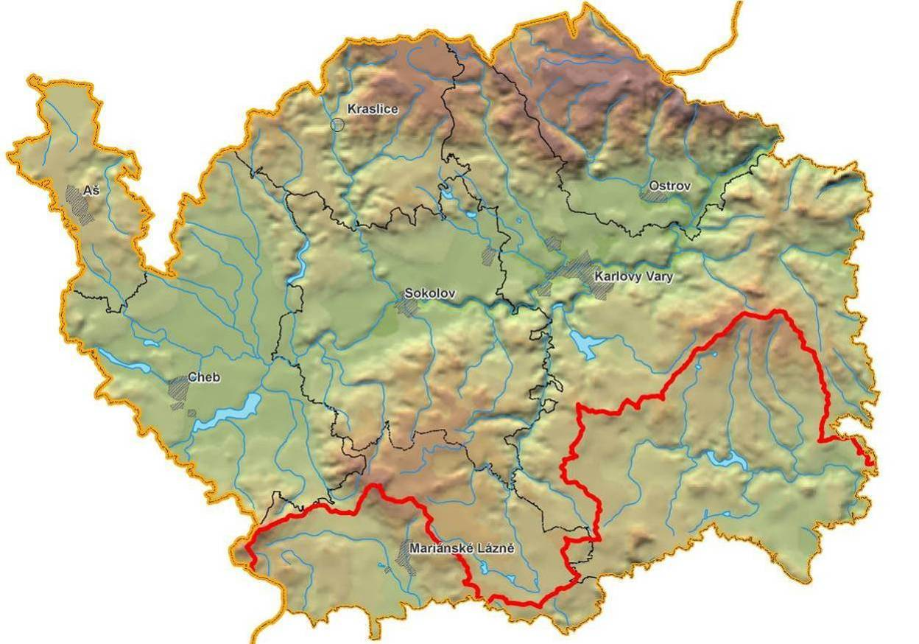

 | Etapa II.2.  Stručný souhrn
Září 2009
 |  |  | 
Vodohospodářský rozvoj a výstavba a.s. |  |  | Výzkumný ústav vodohospodářský T.G.Masaryka,  veřejná výzkumná instituce

SDRUŽENÍ „VRV+VUV“
Sídlem sdružení je sídlo VRV a.s.,
Vodohospodářský rozvoj a výstavba a.s
Nábřežní 4, 150 56 Praha 5.
tel: 257 110 283 fax : 257 319 398
e-mail: koterova@vrv.cz

VÝHLEDOVÁ STUDIE POTŘEB
A ZDROJŮ VODY V KARLOVARSKÉM KRAJI
Etapa II.2. – Návrh a posouzení opatření
Stručný souhrn

Zpracovali:

VRV a.s. | VÚV TGM v.v.i.
Ing. Jan Cihlář  Ing. Vendula Koterová  Ing. Robin Hála  Ing. Kateřina Průšová  Ing. Jan Leníček | Ing. Petr Vyskoč  Ing. Ladislav Kašpárek CSc.  Ing. Oldřich Novický  Ing. Václav Zeman  Ing. Jiří Picek  Ing. Adam Vizina

V Praze, dne: 30.9.2009

Identifikační údaje sdružení „VRV+VUV“

Vodohospodářský rozvoj a výstavba a.s.

Sídlo: | 150 56 Praha 5 – Smíchov, Nábřežní 4
IČ: | 47116901
DIČ | CZ471169 01
Statutární zástupce | Ing. Jiří Valdhans, prokurista, ředitel společnosti
Odpovědní zástupci | Ing.Šárka Balšánková,ekonomická ředitelka  místopředseda představenstva  Ing.Jiří Frýba, ředitel divize 01  člen představenstva
Techničtí zástupci | Ing.Jan Cihlář, ředitel divize 02  Ing.Vendula Koterová  Ing.Robin Hála  Ing.Kateřina Hánová

Výzkumný ústav vodohospodářský T. G. Masaryka, veřejná výzkumná instituce

Sídlo: | 160 62 Praha 6 – Dejvice, Podbabská 30
IČ: | 00020711
DIČ | CZ00020711
Statutární zástupce | Mgr. Mark Rieder, ředitel ústavu
Odpovědní zástupci | Ing. Václav Bečvář CSc., náměstek ředitele pro odbornou činnost
Techničtí zástupci | Ing. Ladislav Kašpárek CSc.  Ing.Petr Vyskoč

Obsah
1. Obsah 4
2. Úvod 5
3. Hydrologie – tvorba hydrologických řad ovlivněných změnou klimatu 6
3.1. Modelovaná povodí a dostupné časové řady 6
3.2. Nezměněné klima (současnost) 7
3.3. Dlouhodobý výhled (2085) v podmínkách klimatické změny 8
3.3.1. Scénáře klimatické změny 8
3.3.2. Charakteristika meteorologických veličin ovlivněných změnou klimatu 9
3.3.3. Modelování hydrologické bilance 9
3.3.4. Vliv změny klimatu na odtok 11
3.3.5. Průtoky ovlivněné změnou klimatu 11
3.3.6. Závěr 12
3.4. Střednědobý výhled (2025) v podmínkách klimatické změny 13
3.4.1. Charakteristika meteorologických veličin 13
3.4.2. Porovnání scénařů 15
3.5. Výběr lokalit pro akumulaci povrchových vod 15
4. Užívání vod 16
4.1. Základní podklady 16
4.2. Stávající stav užívání vod na Karlovarském kraji 17
4.3. Výhledový stav užívání vod na Karlovarském kraji 17
4.3.1. Zhodnocení změn výhledový stav – současnost 17
5. Vodohospodářské řešení 19
6. Návrhy opatření a jejich posouzení 23
7. Závěr 23

Úvod
Následující dokument obsahuje abstrakt závěrečné zprávy tzn. základní teze a postup zpracování Výhledové studie potřeb a zdrojů vody v Karlovarském kraji. Závěrečná zpráva této studie v plném znění obsahuje popis postupu práce, dílčí výsledky jednotlivých etap zpracování a především navržení opatření a posouzení jejich dopadu na řešenou vodohospodářskou soustavu. Vedle těchto informací jsou dále předkládá elektronická data, která byla výstupem dílčích etap.
Závěrečná zpráva je předána v následujících částech, které obsahují podrobnější popis k informacím uvedeném ve stručném souhrnu:

- Etapa II.2. – Návrh a posouzení opatření, Souhrnná zpráva
  - Text
- Etapa II.2. – Návrh a posouzení opatření, Stručný souhrn
  - Text
- Etapa II.2. – Návrh a posouzení opatření, Přílohy
  - Text, mapy, tabulky, grafy
- Etapa II.2. – Návrh a posouzení opatření, Listy profilů
  - Souhrnné informace o profilech řešené VH soustavy
- Etapa II.2. – Návrh a posouzení opatření, Datové přílohy
  - Digitální podoba dokumentu, datové přílohy

Hydrologie – tvorba hydrologických řad ovlivněných změnou klimatu

Modelovaná povodí a dostupné časové řady
Pro posouzení dopadů klimatické změny na vodohospodářskou soustavu povodí Karlovarského kraje bylo potřeba připravit průtokové řady v zadaných profilech, které jsou uvedeny spolu se základními hydrologickými údaji v Tab. 1 pro vodní nádrže. Situaci ilustruje mapa modelované oblasti na Obr. 1. Dále byly vypočítány doplňkové profily pro Třebízský přivaděč, Skřiváň, jez Teplička a povrchový důl Medard, které jsou nezbytným vstupem do řešení vodohospodářské soustavy.

DBC | Profil | Číslo hydrologického pořadí | Vodní tok | Plocha [km²] | Srážka [mm] | Qa [m³.s⁻¹] | Q355 [m³.s⁻¹] | Q364 [m³.s⁻¹]
1889 | Žlutice | 1-11-02-023 | Střela | 213.75 | 598 | 1.240 | 0.130 | 0.070
1900 | Plasy | 1-11-02-069 | Střela | 775.53 | 566 | 3.050 | 0.310 | 0.160
2060 | Cheb | 1-13-01-014 | Ohře | 683.34 | 686 | 6.530 | 0.970 | 0.520
2062 | Šlapany | 1-13-01-057 | Odrava | 267.13 |  | 2.152 | 0.390 | 0.230
2069 | Leopoldovy Hamry | 1-13-01-080 | Libocký potok | 55.05 | 821 | 0.612 | 0.090 | 0.050
2072 | Citice | 1-13-01-091 | Ohře | 1720.19 | 700 | 14.351 | 2.220 | 1.240
2076 | Kraslice | 1-13-01-101 | Svatava | 119.99 |  | 1.954 | 0.299 | 0.201
2082 | Svatava | 1-13-01-125 | Svatava | 294.48 | 905 | 3.697 | 0.610 | 0.410
2091 | Chaloupky | 1-13-01-155 | Rolava | 20.11 | 1107 | 0.597 | 0.096 | 0.071
2101 | Stará Role | 1-13-01-165 | Rolava | 127.88 | 964 | 2.377 | 0.624 | 0.470
2110 | Teplička/Cihelny | 1-13-02-021 | Teplá | 286.52 | 755 | 2.482 | 0.220 | 0.120
2120 | Březová | 1-13-02-021 | Teplá | 294.72 | 753 | 2.499 | 0.232 | 0.119
2130 | Stanovice | 1-13-02-030 | Lomnický potok | 96.07 | 757 | 0.571 | 0.050 | 0.020
2140 | Karlovy Vary | 1-13-02-034 | Ohře | 2855.9 | 738 | 25.149 | 3.890 | 2.320
2150 | Kadaň | 1-13-02-117 | Ohře | 3504 | 738 | 30.408 | 4.460 | 2.560
Tab. 1 Kontrolní profily vodohospodářské bilance

Profil | Číslo hydrologického pořadí | Vodní tok | Řícní km | Plocha [km²] | QA [m³.s⁻¹]
Skalka | 1-13-01-012 | Ohře | 242.40 | 671.7 | 6.21
Jesenice | 1-13-01-066 | Odrava | 4.20 | 406.5 | 3.53
Horka | 1-13-01-080 | Libocký potok | 10.40 | 69.17 | 0.64
Podhora | 1-13-02-001 | Teplá | 55.20 | 19.65 | 0.28
Stanovice | 1-13-02-030 | Lomnický potok | 3.20 | 92.1 | 0.56
Březová | 1-13-02-021 | Teplá | 8.20 | 294.2 | 2.49
Myslivny | 1-15-04-005 | Černá | 11.90 | 11.85 | 0.29
Tatrovice | 1-13-01-144 | Tatrovický potok | 4.40 |  | 0.12
M. Lázně | 1-10-01-060 | Kamenný potok | 8.20 | 3.56 | 0.04
Žlutice | 1-11-02-019 | Střela | 68.30 | 213.73 | 1.24
Tab. 2 Profily vodních nádrží

Vstupem do bilančního modelu jsou časové řady srážek, teplot vzduchu a relativní vlhkosti vzduchu, pro kalibraci modelu jsou nutné i průtokové řady.
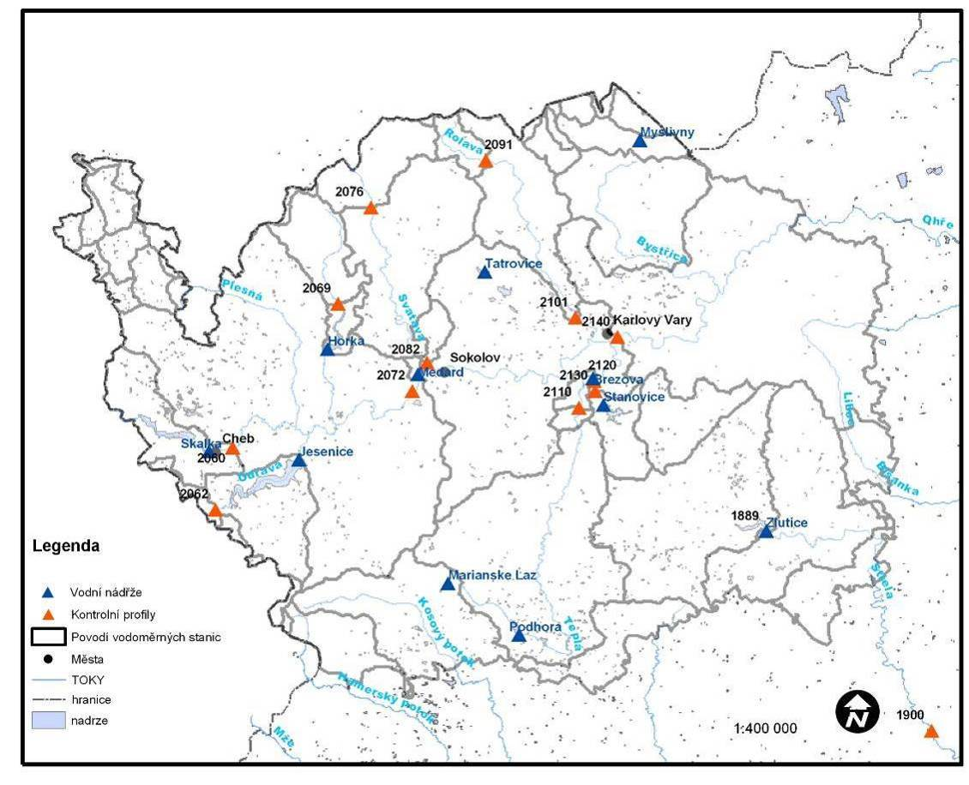
Obr. 1 Modelovaná oblast Karlovarského kraje
Pro většinu uvedených profilů byla dostupná meteorologická i hydrologická data z období 1975–2005, přičemž průtokové řady lze pokládat za neovlivněné (byly přepočítány na neovlivněný stav pomocí údajů o manipulacích na příslušných vodních nádržích, odběrech a vypouštění vody).
Chybějící řady byly dopočítány buď pomocí plošné korelace s ostatními srážkovými stanicemi v případě srážkových dat, lineární regresí v případě teploty a relativní vlhkosti vzduchu, případně průtoků, a přepočtem dle dlouhodobých průměrů v případě průtoků na blízkých profilech, tzv. analogonech.

Nezměněné klima (současnost)
Pro posouzení současného stavu, respektive vývoje meteorologických a hydrologických veličin, byly časovými řadami (1975–2005) proloženy přímky, jejichž směrnice ukazují trendy časových řad. Byly vypočítány změny veličin za pozorované období pro jednotlivé klimatologické veličiny. U srážek a odtoku byl tento rozdíl přepočítán na roční hodnotu. Jsou to teplota vzduchu, srážkový úhrnu, odtok a relativní vlhkost vzduchu.
Již v současných podmínkách je viditelný negativní trend na režim odtoku, kdy na většině profilů odtok klesá. Rostoucí srážkové úhrny nedokáží kompenzovat nárůst teploty, který se pohybuje v intervalu 1,5–2 °C, a tím související nárůst územního výparu, který vzrostl cca o 10–20 %. Na druhou stranu poklesy průtoků nejsou nijak drastické, účinek oteplení je mírněn nárůstem srážek.
Konkrétní trendy jednotlivých veličin jsou uvedeny v Souhrnné zprávě.

Dlouhodobý výhled (2085) v podmínkách klimatické změny

Scénáře klimatické změny
Dle zadání byla hydrologická bilance modelována pro období 2071–2100 s referenčním rokem 2085. Dle poslední zprávy IPCC je řada meteorologických veličin s vysokou pravděpodobností ovlivněna lidskou činností. Jakékoliv scénáře budoucího vývoje klimatu se proto musí opírat o scénáře vývoje společnosti.

Scénáře klimatické změny pro rok 2085
Významným evropským projektem pracujícím s emisními scénáři SRES je projekt PRUDENCE, jenž je společným projektem pětadvaceti evropských institucí zabývajících se modelováním klimatu a jeho změn, a který má za cíl zpřístupnit výsledky klimatických modelů s velkým prostorovým rozlišením a vypracovat metodiku odhadu nejistot klimatických modelů. V rámci tohoto projektu jsou k dispozici výsledky běhů většího množství modelů, z nichž dva byly podkladem k vytvoření scénářů pro Českou republiku pro období let 2071–2100.
Scénáře změny klimatu pro Českou republiku byly vytvořeny v roce 2005 a vycházejí z výsledků běhů regionálních klimatických modelů HIRHAM a modelu RCAO pro roky 2071-2100 při uvažovaném vývoji dle emisních scénářů SRES A2 a SRES B2 a udávají v prostorovém rozlišení cca 50x50 km změny teploty, srážkových úhrnů a teploty rosného bodu v denním časovém kroku pro celou Českou republiku. Poloha vybraných uzlových bodů modelů HIRHAM a RCAO je uvedena na následujícím obrázku Obr. 2.
Obr. 2 - Poloha uzlových bodů modelu HIRHAM - vlevo a modelu RCAO - vpravo
Studie byla řešena pro následující varianty. Příslušnost jednotlivých variant ke klimatickým modelům a emisním scénářům ukazuje následující tabulka Tab. 3.
Scénář | 2085
Scénář | (prostorově a časově variabilní změny)
Scénář | id |  | zdroj
Pesimistický | 2085 HIRHAM-A2 | T | regionální klimatický model HIRHAM dle emisního scénáře SRES A2
A2 | 2085 HIRHAM-A2 | P
 | 2085 HIRHAM-A2 | H
střední | 2085 HIRHAM-B2 | T | regionální klimatický model HIRHAM dle emisního scénáře SRES B2
B2 | 2085 HIRHAM-B2 | P
 | 2085 HIRHAM-B2 | H
střední | 2085 RCAO-A2 | T | regionální klimatický model RCAO dle emisního scénáře SRES A2
A2 | 2085 RCAO-A2 | P
 | 2085 RCAO-A2 | H
optimistický | 2085 RCAO-B2 | T | regionální klimatický model RCAO dle emisního scénáře SRES B2
B2 | 2085 RCAO-B2 | P
 | 2085 RCAO-B2 | H
T - teplota, P - srážky, H - vlhkost vzduchu
Tab. 3 Scénáře klimatických změn

Charakteristika meteorologických veličin ovlivněných změnou klimatu
Scénáře k roku 2085 vycházejí z výstupu fyzikálně založených regionálních klimatických modelů, které již částečně postihují prostorovou a především časovou proměnlivost změn meteorologických veličin. Meteorologické veličiny ovlivněné klimatickou změnou byly vypočítány dle regionálních klimatických modelů a vybraných scénářů (HIRHAM A2, HIRHAM B2, RCAO A2, RCAO B2).
Změny teploty jsou v případě časového horizontu roku 2085 značně proměnlivé během roku, nicméně všechny uvažované scénáře se shodují v maximálním oteplení v srpnu, a to v rozmezí 5–7°C, minimální oteplení připadá na období leden - březen (1–4 °C). Celkový přehled o změnách teploty na vybraných modelovaných profilech udávají grafy na přiloženém CD, na kterých je zřetelně vidět maximální nárůst teplot oproti současnosti v měsících červenec–srpen a zároveň i rozdíl v rozpětí odhadu zvýšení teplot mezi letními a zimními měsíci - zatímco rozdíl mezi odhadovanými maximálními a minimálními průměrnými měsíčními teplotami v měsících leden–únor je většinou přes 10 °C, v srpnu je tento rozdíl zpravidla do 5 °C.
Dle různých klimatických modelů se na našem území nepředpokládá zásadnější změna v ročních srážkových úhrnech. Nicméně z hlediska odtoku je velmi významnou skutečností předpokládaná změna ročního chodu srážek. Pro odhad změny srážkových úhrnů na celém našem území je typické výrazné zvýšení srážkových úhrnů v zimních měsících (prosinec - březen) - na modelovaném území v rozmezí o cca 20 až 50 % - a stejně tak jejich výrazné snížení v letních měsících (červen–září) - na modelovaném území v rozmezí o cca -20 až -50 %
Ani regionální klimatické modely se nezbavily problémů s reálným vystižením srážek v menších regionech. Je patrné, že zimní srážky jsou značně nadhodnoceny, což je částečně způsobeno chybami globálních modelů, které se do regionálních promítají. Teplota vzduchu je v regionálních modelech podchycena lépe, než atmosférické srážky. Charakteristickým rysem je nadhodnocování zimních teplot. Na kvalitu modelových výstupů má velký vliv modelová orografie – reálný terén je převodem do gridové sítě vyhlazen. Modelová nadmořská výška se na území ČR mění u regionálního modelu HIRHAM od 199 m do 744 m, u RCAO od 239 m do 691 m, takže lokální vliv orografie na plošné rozložení srážek zřejmě nemůže být dostatečně vyjádřen.

Modelování hydrologické bilance
K modelování hydrologické bilance byl použit model BILAN, který byl vyvinut ve VÚV T.G.M. a byl ověřen na několika desítkách povodí z ČR i evropských států, používají jej i některá zahraniční pracoviště. Model počítá v měsíčním kroku chronologickou hydrologickou bilanci povodí či území. Vyjadřuje základní bilanční vztahy na povrchu povodí, v zóně aerace, do níž je zahrnut i vegetační kryt povodí a v zóně podzemní vody. Jako ukazatel bilance energie, která hydrologickou bilanci významně ovlivňuje, je použita teplota vzduchu. Výpočtem se modeluje potenciální evapotranspirace, územní výpar, infiltrace do zóny aerace, průsak touto zónou, zásoba vody ve sněhu, zásoba vody v půdě a zásoba podzemní vody. Odtok je modelován jako součet tří složek: dvě složky přímého odtoku (zahrnující i hypodermický odtok) a základní odtok.
Vstupem do modelu jsou:
- měsíční srážkové úhrny [mm]
- měsíční průměrné teploty [°C]
- průměrná měsíční vlhkost vzduchu [%]
- měsíční průměrný odtok [mm] (nutný pouze pro kalibraci)
Model byl kalibrován pro jednotlivá povodí na příslušných časových řadách z období 1980-2006. Model nebyl verifikován, při rozdělení dostupných řad na úsek použitý pro kalibraci a na úsek pro verifikaci bychom již zkrátili délku úseků na nepřijatelnou míru.
Pozorované časové řady srážek, teplot vzduchu a relativních vlhkostí vzduchu byly upraveny o hodnoty dané jednotlivými scénáři. U scénáře s referenčním rokem 2085 byly pro jednotlivé měsíce hodnoty změn předpovídané pro jednotlivé výpočetní body obou použitých regionálních klimatických modelů interpolovány k těžišti povodí metodou IDW (Inverse Distance Weight - tj. průměry vážené obrácenou hodnotou vzdálenosti).
Upravené časové řady byly použity jako vstup do modelu BILAN s použitím parametrů získaných kalibrací.
Uvedené časové řady modelované pro budoucí podmínky spolu s řadami pozorovanými a řadami modelovanými pro současnost byly použity pro posouzení dopadů klimatické změny na řešenou vodohospodářskou soustavu.
Znázornění celkového modelu tvorby hydrologických řad ovlivněných klimatickou změnou je na následujícím schématu.
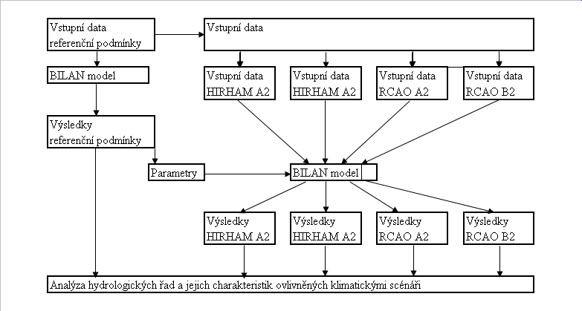
Obr. 3 Schéma tvorby hydrologických řad ovlivněných klimatickou změnou

Vliv změny klimatu na odtok
Odtoky pro referenční rok 2085 a jednotlivé scénáře jsou nejvíce ovlivněny změnami rozložení srážek v průběhu roku, změnou teploty vzduchu a teploty rosného bodu. U většiny modelovaných řad je odtok po klimatické změně menší než v současnosti. Výjimkou je období měsíců prosinec až únor, jednak v důsledku prosincového zvýšení srážkových úhrnů, jednak zvýšením teplot. Na většině modelovaných stanic je průměrná teplota záporná pouze v lednu nebo vůbec. Nedochází tak k výraznějšímu zadržení vody ve sněhové pokrývce, dochází ke zvýšení odtoku nad současné hodnoty. S tím souvisí na některých modelovaných profilech již velice výrazné zmenšení odtoku v dubnu, způsobené posunem tání sněhu do zimních měsíců. Vlivem zvýšené teploty, změnou teploty rosného bodu a poklesem srážkového úhrnu odtoky v měsících duben–listopad drasticky klesají pro všechny uvažované scénáře, zejména pro HIRHAM A2, kde jsou hodnoty pod až 50 %.
Odtoková výška pro jednotlivá povodí se nakonec přepočítá na průtoky dle vzorce
$Q=\frac{q∗A}{\text{24}∗3,6∗N}$,
kde N udává počet dnů (v našem případě počet dnů v měsíci), q [mm] udává odtokovou výšku v měsících a A [km²] je plocha povodí.

Průtoky ovlivněné změnou klimatu
V modelovaném období dojde ke snížení průměrného ročního průtoku dle všech scénářů na všech profilech.
V naprosté většině profilů, pro které byly výpočty uskutečněny, vedl popsaný postup k výsledkům, které nejsou problematické. To znamená, že výsledky jsou v předpokládaných rozmezích, které jsou dány jednotlivými scénáři.
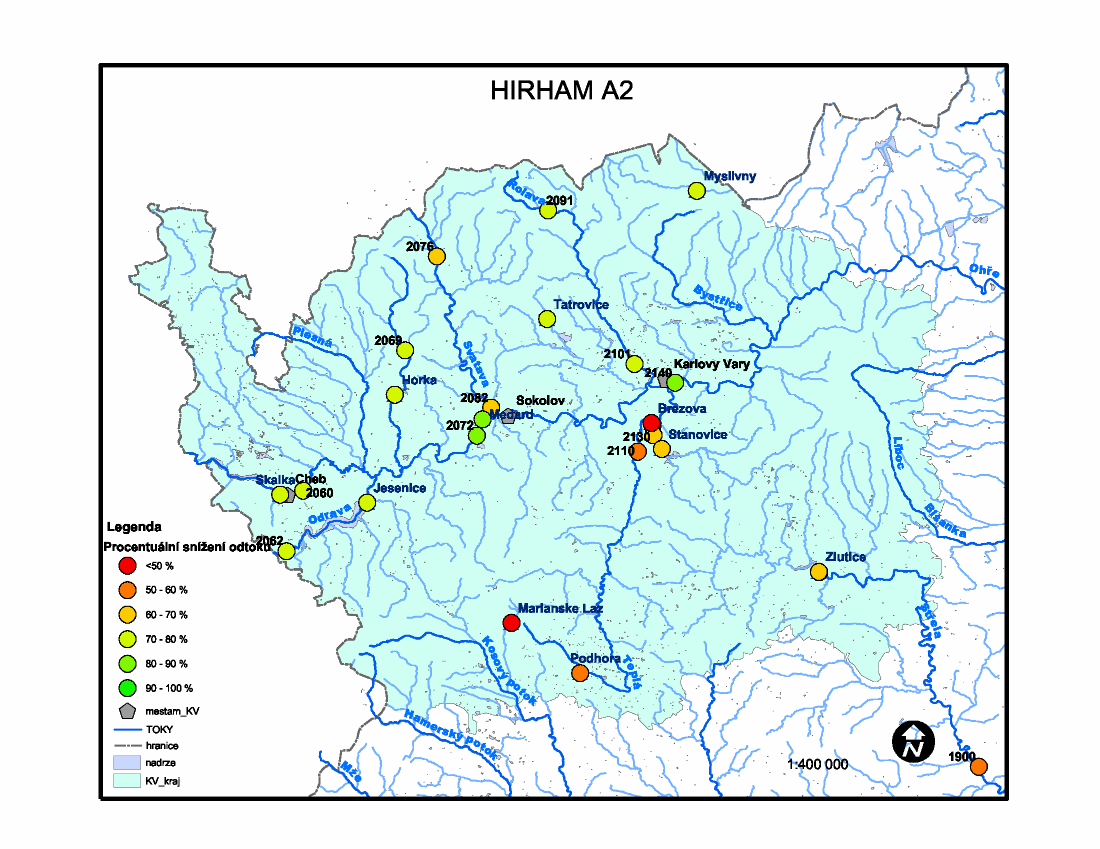
Obr. 4 Plošné rozložení změny průtoků pro model HIRHAM A2 (pesimistický)
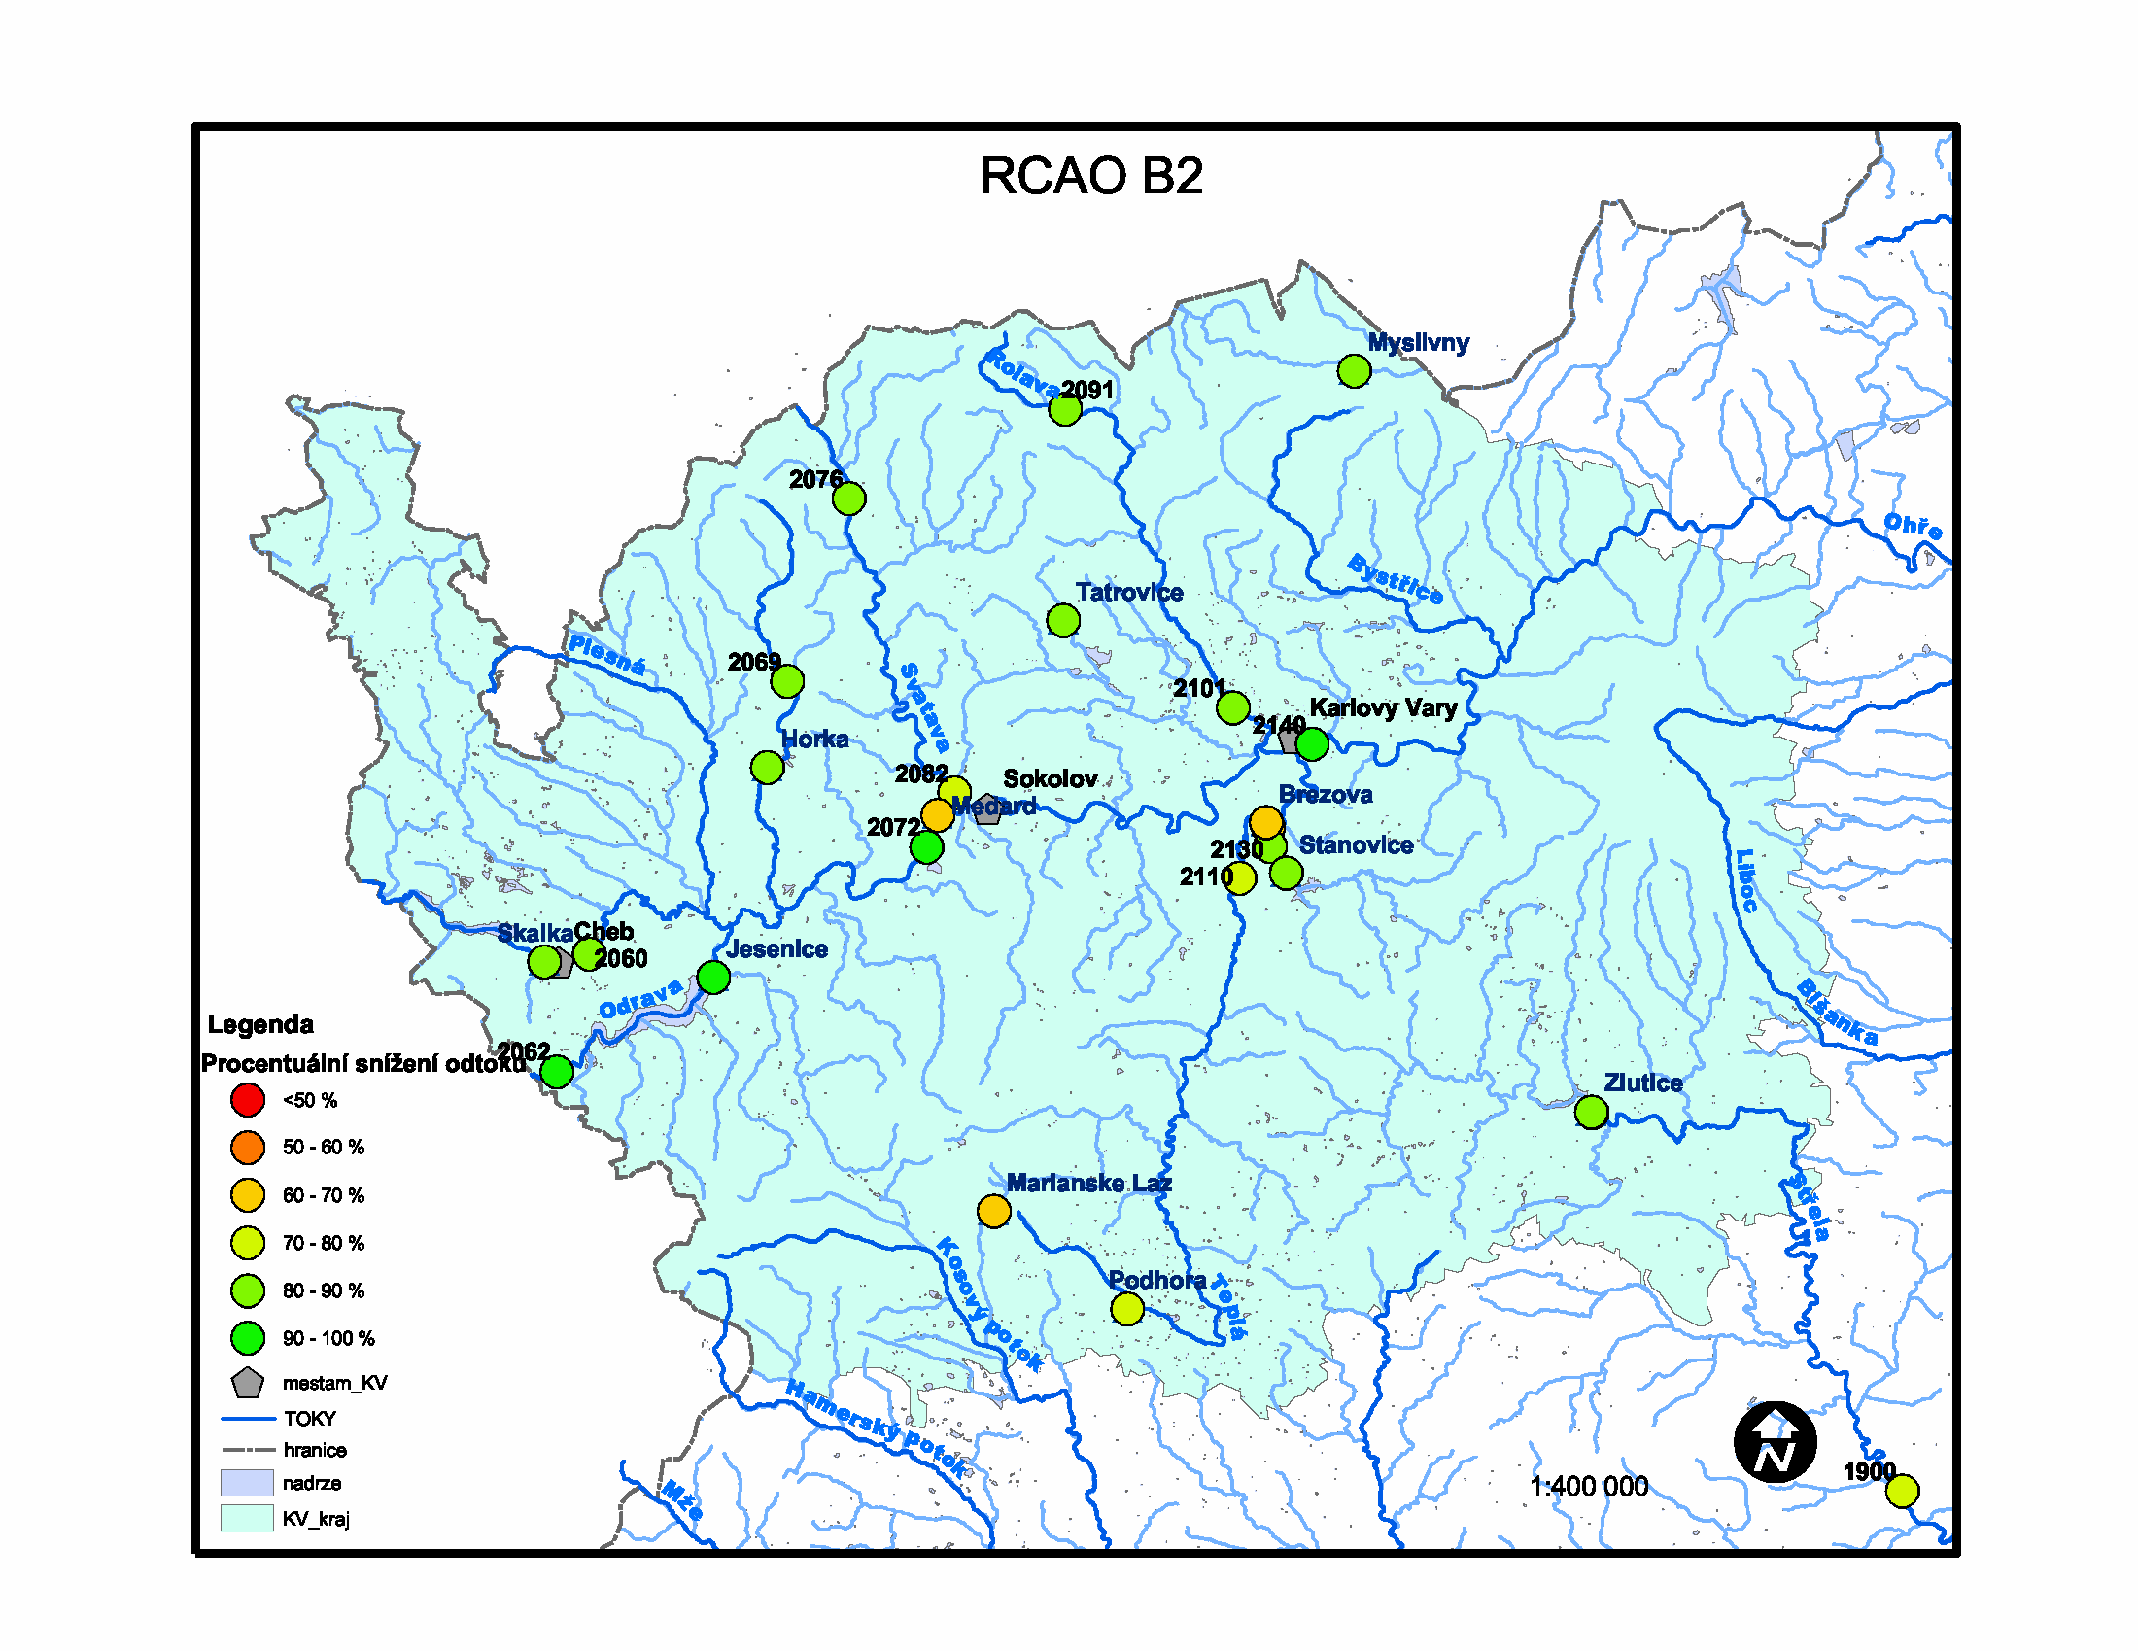
Obr. 5 Plošné rozložení změny průtoků pro model RCAO B2 (optimistický)
U scénáře s referenčním rokem 2085 se projevuje rozložení změn průtoku během roku velmi výrazně. U časové variability změn lze rozlišit dvě období pro odtok, kdy v prvním (listopad–březen) je průtok značně rozkolísán, má vyšší průměr a dosahuje extrémně vysokých hodnot a v období druhém (duben–říjen) je proměnlivost hodnot průtoku malá, průměr nízký, jsou dosahována extrémní minima (ke konci tohoto období blízká nule). Hlavní příčinou takto rozložených změn průtoků je zejména změna rozložení srážek během roku (viz charakteristika meteorologických veličin) - tedy jejich podstatné zvýšení v zimních měsících a jejich snížení v letních měsících. Změna rozložení srážek je podpořena sezónním rozložením změn teploty - nejvíce se dle modelů oteplí v letních měsících, zejména v srpnu, což způsobí vzrůst potenciálního i územního výparu, navíc zvýšení zimních teplot negativně ovlivní tvorbu sněhové pokrývky a posune její tání blíže k začátku roku.
Dále byly výsledky seřazeny dle poměru průměrného odtoku podle scénáře HIRHAM A2 a HIRHAM B2 pro srovnání HIRHAM a RCAO ve vybraném SRES scénáři A2 a B2. Lze vidět, že se výsledky modelů HIRHAM a RCAO pro stejný emisní scénář liší, a to u scénáře A2 cca o 15–20 % a u scénáře B2 cca o 10–15 %, kdy model HIRHAM je pesimističtější.

Závěr
Podstatné je, že i u scénáře který můžeme označit za optimistický (RCAO B2), se projevují zřetelné změny hydrologického režimu, zejména pokles průměrných průtoků o cca 17 % (průměrná hodnota ze všech řešených povodí). U pesimistického scénáře (HIRHAM A2) jsou poklesy průměrných průtoků průměrně o cca 33 % (průměrná hodnota), což již znamená zásadní změnu hydrologického režimu. Zde je také zaznamenán výrazný pokles zásob podzemních vod. Za důležité je zmínit rozkolísanost průtoků, hlavně minimálních, které často nebudou dosahovat minimálních ekologických průtoků. U scénářů HIRHAM B2 a RCAO A2 je pokles průměrných průtoků cca 26 % respektive 18 %.
Podle výsledků se také podstatně změní rozložení odtoků v ročním cyklu a bude nutno počítat s četnějším výskytem extrémních jevů na tocích – v zimě s povodněmi a v létě a na podzim s obdobími sucha. Vlivem vyšších teplot v zimním období se redukuje zásoba vody ve sněhové pokrývce a zvyšuje se evapotranspirace. Zvýšení průtoků v tocích se posunují z jara zpět do konce zimy a jejich velikost se podstatně redukuje. V následujícím období od jara po podzim, kdy většina srážek se spotřebuje na územní výpar (pro který je dostatek energie vlivem vyšších teplot) odtoky již převážně klesají na hodnoty, které jsou v současné době pozorované o 1–2 měsíce dříve. To způsobuje na konci tohoto období drastický pokles průtoků.
Model HIRHAM ovlivňuje hydrologické řady průtoků klimatickou změnou cca o 15 % více než model RCAO pro stejný emisní scénář CO₂. Model RCAO není ovlivněn orografií a jeho plošné rozložení lze popsat gradienty procházejícími napříč celou republikou, rozdíly ve změnách modelu HIRHAM lze vysvětlit spíše na základě nadmořské výšky.
Lze také konstatovat, že na horských vodních tocích je vliv klimatické změny na odtok menší než na tocích v nižších a středních polohách. Je to způsobeno rozdílem srážkového úhrnu a evapotranspirace, kdy v horských oblastech se předpokládají vyšší srážkové úhrny a nižší územní výpar. Dopad klimatické změny bude nepříznivý především v povodí Teplé a Střely, než na ostatních tocích Karlovarského kraje.
Na vliv klimatické změny má vliv i orografie terénu. Vliv orografie na zvětšení srážek se obecně projevuje výrazněji v zimě, takže na horách jsou zimní srážky i relativně (vzhledem k letním) významnější, než v nížinách. Zvýšení srážek v zimních měsících, prognózované scénáři klimatické změny, se tedy v horských povodích uplatní podstatně významněji než v nížinách.
Téměř u všech veličin lze rok rozdělit na dvě části, kdy jsou změny rozloženy zhruba opačně. Zpravidla větší regionální proměnlivost je v letních měsících, výjimkou jsou srážky, které jsou proměnlivější v zimním období.
Poměrně výrazně ovlivňuje modelovaný odtok volba modelu a emisního scénáře, zpravidla „nejpříznivější“ výsledky dává model RCAO dle „optimistického“ emisního scénáře SRES B2, „nejméně příznivé“ (dle odtokové výšky) jsou výsledky dle modelu HIRHAM a „pesimistického“ emisního scénáře SRES A2.

Střednědobý výhled (2025) v podmínkách klimatické změny
Jelikož pro toto období nebyl k dispozici výstup žádného fyzikálně řízeného klimatického modelu, byl odhad změn potřebných meteorologických veličin proveden na základě analýzy současných časových řad s přihlédnutím k výstupům klimatických modelů pro vzdálenější období (tj. 2071-2100) a k závěrům zprávy Mezivládního panelu pro klimatickou změnu (IPCC, 2007).
Z veličin potřebných pro vstup do bilančního modelu, lze pouze u teploty uvažovat přímou a dominantní závislost na koncentraci skleníkových plynů. Lze proto předpokládat, že extrapolací pozorovaného trendu bude získán přijatelný odhad její velikosti v následujících letech. Naproti tomu zejména srážky jsou řízeny velmi složitou dynamikou a jejich dlouhodobé trendy jsou většinou neprůkazné (IPCC, 2007), takže při odhadu jejich budoucí velikosti nelze na extrapolaci (relativně krátkých) časových řad spoléhat.

Charakteristika meteorologických veličin
Změny veličin v jednotlivých profilech jsou uvedeny v souhrnné zprávě.
Již v krátkodobém výhledu dochází ke změně odtokového režimu, především v suchých měsících (srpen, září a říjen). V těchto měsících je pokles průměrného odtoku (všechna řešená povodí) o 15 % pro scénář HIRHAM A2 a cca o 7 % pro RCAO B2.
Plošné rozložení poměru průměrných ročních průtoků jsou zobrazeny na následujících obrázcích.
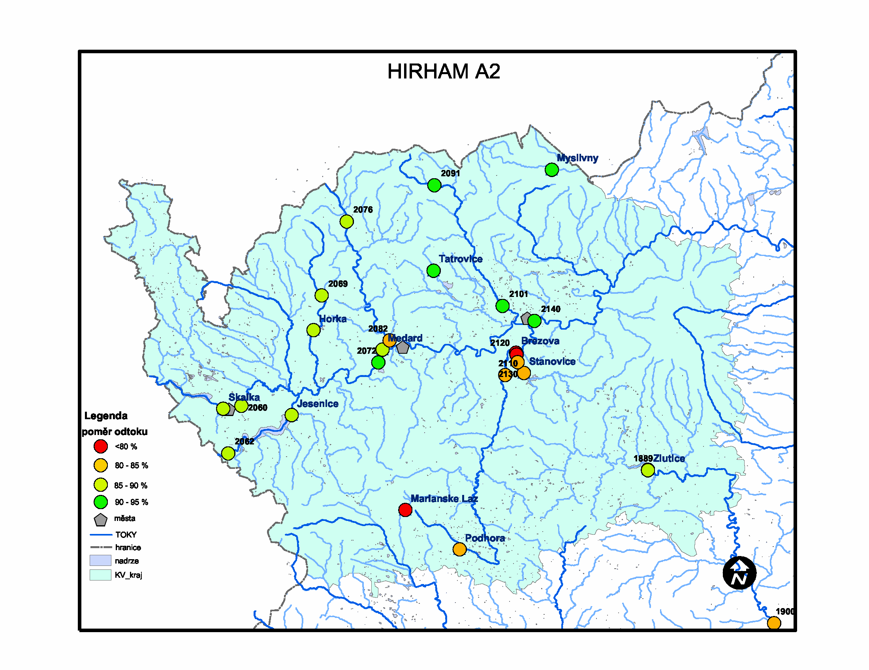
Obr. 6 Plošné rozložení změny průtoků pro model HIRHAM A2

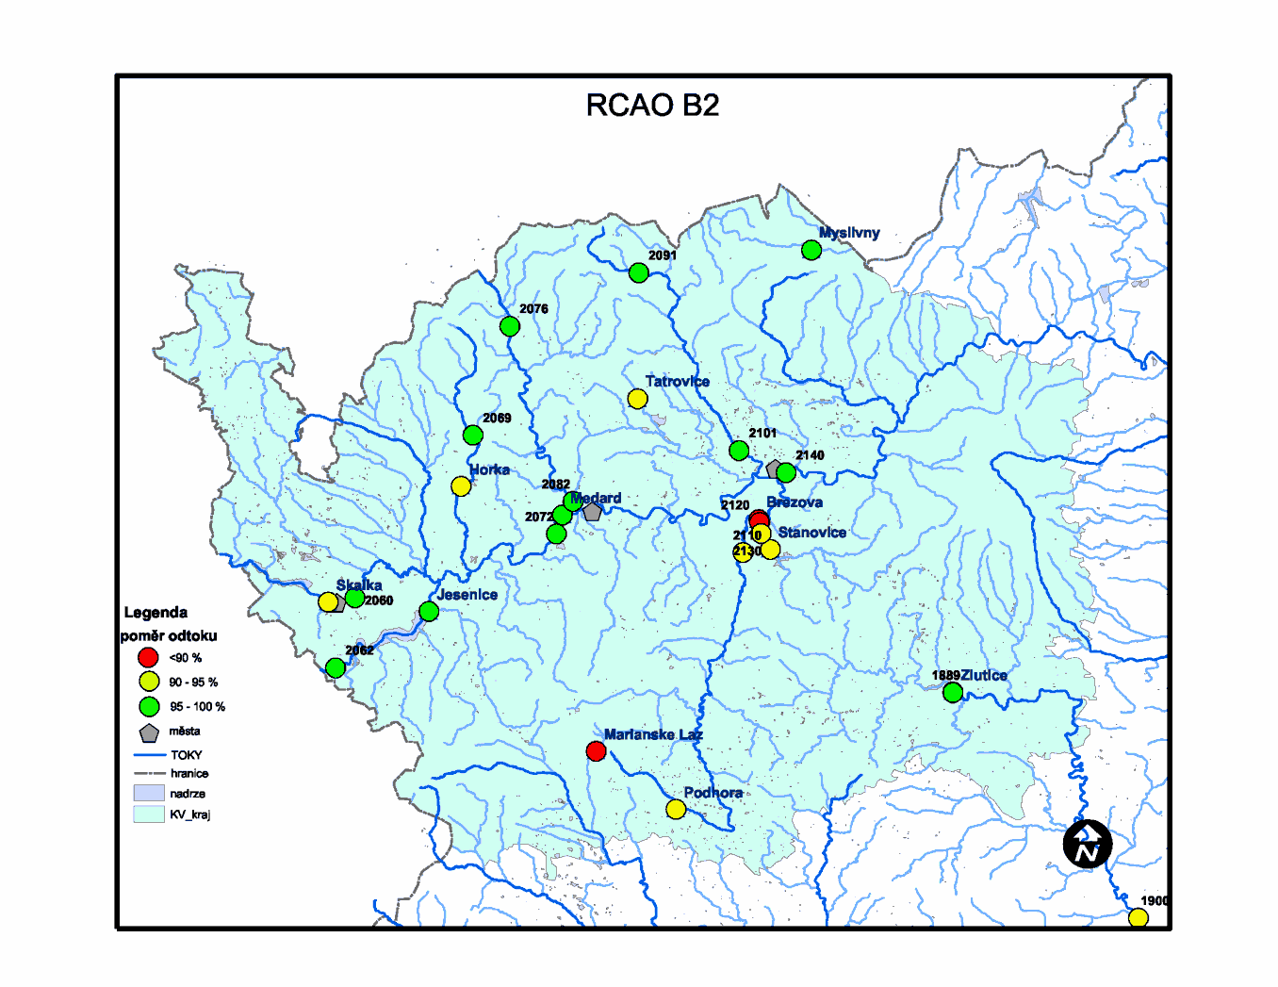
Obr. 7 Plošné rozložení změny průtoků pro model RCAO B2

Porovnání scénařů
Rozdíl mezi pesimistickým HIRHAM A2 a optimistickým scénářem RCAO B2 je průměrně o cca 7%. Avšak v problematických měsících (srpen, září, říjen) je tento pokles mnohem výraznější. Poměry průměrných ročních průtoků jsou zobrazeny na Obr. 8.
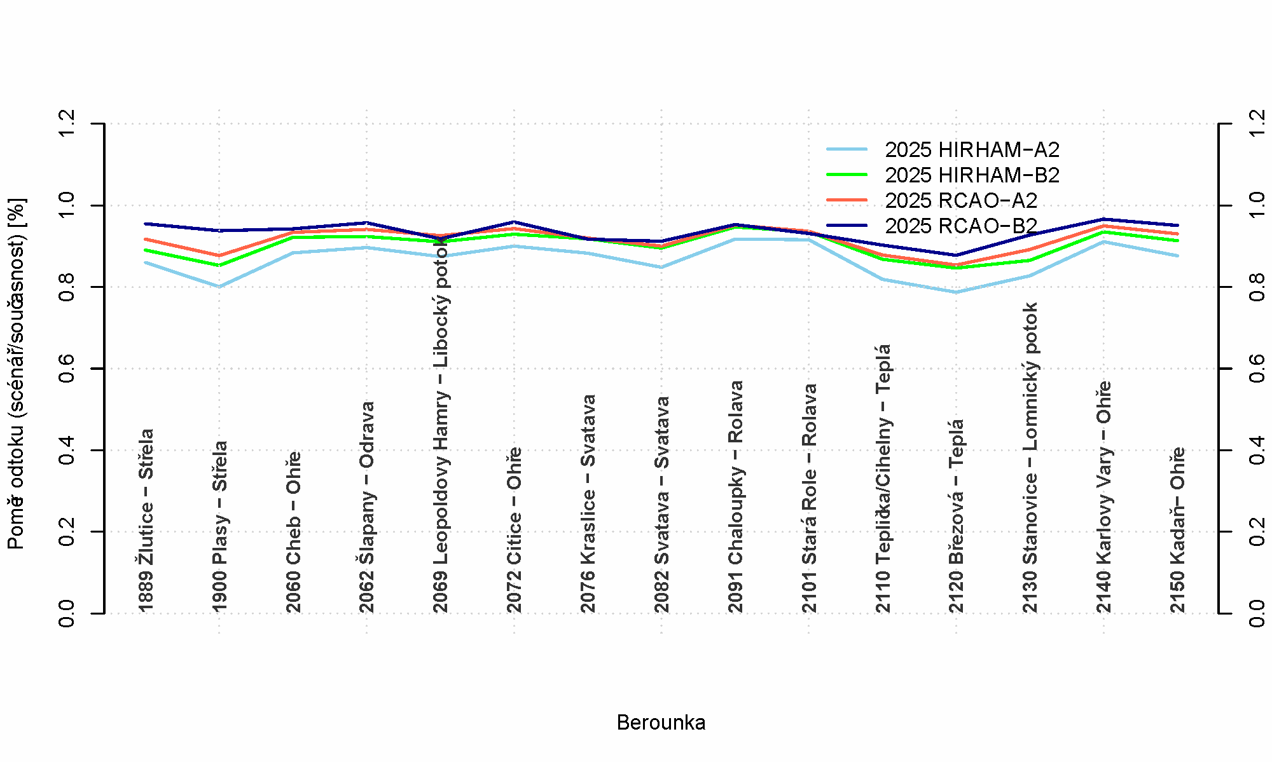
Obr. 8 Porovnání průměrných ročních průtoků pro Karlovarský kraj

Výběr lokalit pro akumulaci povrchových vod
Výběr nádrží, které byly začleněny do stávající vodohospodářské soustavy při posuzování výhledového stavu byl proveden na základě výsledků posouzení vodohospodářské soustavy v současné sestavě při zvážení možností potenciálních nádrží v dosud hájených lokalitách.
Z řešení vodohospodářské soustavy ve stávající sestavě v podmínkách klimatické změny se jako citlivá oblast jeví povodí Teplé, do určité míry i oblast levostranných přítoků Ohře. Na vlastním toku Ohře jsou výsledky i pro použitý scénář klimatické změny vyhovující.
To platí za předpokladu, že nádrž Jesenice nebude zrušena, o čemž se podle zprávy z medií uvažuje.
Několik výhledových nádrží jsme do dalších výpočtů nezařadili, protože nejsou v řešené části povodí Ohře (nádrž Broumov v povodí Mže, nádrž Hlubocká Pila na Liboci, nádrž Háje na Černé) případně nejsou vhodné pro řešení potenciálních problémů zásobování vodou a zachování ekologických průtoků v karlovarském kraji (nádrž Kyselka na Lomnici).
Některé z nádrží mimo posuzovanou oblast mohou být podstatné pro řešení problémů v jiných povodích a krajích. Zřejmé je to u nádrže Hlubocká Pila, která se podle studie Kašpárek a Mrkvičková (2009) jeví jako zásadní zdroj pro řešení nedostatku vody v povodí toků Liboc a Blšanka, kde se již kritické situace projevily.
Při dalším výběru nádrží pro rozšíření námi posuzované soustavy jsme vzali do úvahy, že efekt některých dvojic nádrží z téže oblasti by byl velmi podobný. Z dvojice nádrží Poutnov na Teplé a Mnichov na Pramenském potoce (mají obdobný objem cca 27 -28 mil m³) jsme zvolili nádrž Mnichov. Z oblasti levostranných přítoků Ohře jsme vybrali lokalitu Chaloupky na Rolavě, její objem 36 mil m³ je srovnatelný s alternativou nádrže Rotava na Rotavě.
Dvě další lokality z této oblasti – nádrž Tuřany na Štibořském potoce a Rájec na Stříbrném potoce jako podstatně méně účinné opatření (menší objem cca 7 až 9 mil m³) i menší průtoky jsme v této etapě také neuvažovali.
Třetí zvolenou nádrží jsou Dvorečky na Velké Libavě, s relativně velkým objemem cca 31 mil. m³ jsou potenciálním zdrojem vody pro zásobování, případně i nadlepšování průtoků v Ohři.
V profilech nádrží, byla provedena hydrometrická měření. Na jejich základě lze alespoň orientačně posoudit, zda hydrologická data, uvažovaná v SVP, odpovídají současným poměrům. Měření bylo provedeno v době dlouhodobě malých průtoků, prvá série 11.září 2008, druhá 14.října 2009. Podle průběhu průtoků v limnigrafické stanici Povodí Ohře Mnichov na Pramenném potoce bylo ověřeno, že odtoková situace v obou termínech byla obdobná. V tabulce 15 jsou tučně vyznačeny průtoky změřené 14.října.
Měření nebyla provedena v profilu nádrže Chaloupky na Rolavě, kde existuje dlouhodobé pozorování ČHMÚ.
Podle poměrů měřených průtoků (Q měř.) k průměrnému dlouhodobému průtoku resp. k průtoku Q₃₅₅ byly odtokové poměry srovnatelné v profilech Dvorečky, Mnichov, Rotava a Tuřany, kde byl průtok blízký dvojnásobku Q₃₅₅. Překvapivě malý průtok byl zaměřen v profilu Poutnov na Teplé, i průtok v profilu Rájec je menší, než bychom očekávali ve srovnání s ostatními výsledky měření.
Pro další postup je podstatné, že měření nezpochybnila věrohodnost hydrologických dat pro nádrže, které jsme vybrali pro hypotetické posílení vodohospodářské soustavy.

název | tok | hydrologické číslo |  | průměrný Qa | Q₃₅₅ | Q měř. | Qměř./Qa | Qměř./Q355
název | tok | hydrologické číslo | km² | m³ . s⁻¹ |  | m3 . s-1
Dvorečky | Libava | 1-13-01-082 | 45 | 0.47 | 0.067 | 0.131 | 0.279 | 1.96
Chaloupky | Rolava | 1-13-01-155 | 20.11 | 0.482 | 0.065
Mnichov | Pramenný p. | 1-13-02-008 | 62.5 | 0.645 | 0.06 | 0.124 | 0.192 | 2.07
Rotava | Rotava | 1-13-01-108 | 52.7 | 0.538 | 0.072 | 0.146 | 0.271 | 2.03
Tuřany | Šitbořský p. | 1-13-01-070 | 33.7 | 0.244 | 0.034 | 0.076 | 0.311 | 2.24
Rájec | Rájecký p. | 1-13-01-098 | 14.8 | 0.169 | 0.023 | 0.023 | 0.136 | 1.00
Poutnov | Teplá | 1-13-02-005 | 88.6 | 0.67 | 0.066 | 0.041 | 0.061 | 0.62
Kyselka | Lomnice | 1-13-02-051 | 43.3 | 0.35 | 0.049 | 0.062 | 0.177 | 1.27
Hlubocká Pila | Libocký p. | 1-13-03-001 | 49.3 | 0.302 | 0.015
Háje | Černá | 1-15-04-005 | 26.1 | 0.574 | 0.057 | 0.199 | 0.347 | 3.49
Tab. 4 Porovnání údajů z SVP a měřených údajů

Užívání vod

Základní podklady
V úvodní byly prověřeny a zajištěny podklady pro zpracování. V dalších etapách byly dále prověřovány další dostupné podklady případně aktualizace již získaných.
Důležitou skupinou podkladů jsou data týkající se užívání vody. Tyto údaje popisují nároky na zdroje vody ale také vypouštění, která naopak dotují povrchové vody. Lze je rozdělit na základní údaje, komunální sféru, průmysl a ostatní odvětví.
Podrobný popis jednotlivých skupin podkladů je uveden v závěrečné zprávě I.1 etapy. Pro ucelený pohled na postup zpracování této studie je v této kapitole uveden pouze stručný popis podkladů.
Ve skupině základních podkladů jsou uvedeny podklady týkající se základních statistických demografických údajů. Dále jsou zde popsány informace, které lze získat z koncepčního materiálu zpracovaného na území Karlovarského kraje a týkajícího se sféry vodovodů a kanalizací. Dalším důležitým zdrojem informací uvedeným je vodohospodářská bilance. Tato evidence vedená podniky povodí obsahuje základní údaje o odběrech a vypouštěních.
Dalšími podklady o užívání vod byly pro tuto studii informace získané na jednání se zástupci Karlovarského kraje, Povodí Ohře, Povodí Vltavy, správců vodohospodářské infrastruktury a významných uživatelů vody na řešeném území.

Stávající stav užívání vod na Karlovarském kraji
Na základě zajištěných podkladů z předchozích etap zpracování byl stanoven stávající stav užívání vod. Stávající stav užívání vod stanovují především významnější bodová vypouštění a odběry z povrchových a podzemních vod. Základní množinu těchto odběrů a vypouštění, evidovaných ve vodohospodářské bilanci podniků povodí Ohře a Vltavy, doplňují informace z dalších zdrojů.
Odběry z povrchových vod byly navíc kategorizovány podle množství zásobených obyvatel. Třídy byly definovány s parametry >150 tis., 50-150 tis., <50 tis.
Na základě předchozích jednání bylo rozhodnuto o doplnění odběru pro rekultivaci povrchového dolu Medard – Libík do stávajícího stavu. Pro bližší specifikaci tohoto odběru z Ohře byly použity údaje z platného vodoprávního rozhodnutí.

Výhledový stav užívání vod na Karlovarském kraji
Dle postupu, který je podrobně popsán v souhrnné zprávě, byl stanoven výhledový stav užívání vod. Získání a zpracování dat o užívání vody v oblasti povrchových a podzemních vod pro výhledový stav k časové úrovni roku 2015 vychází z datových podkladů ISVS. S ohledem na odlišný charakter podkladů pro oblast komunálního odvětví a všech ostatních odvětví byl pro ně zvolen rozdílný přístup.
Pro komunální sféru byl základním podkladem pro určení trendů krajský koncepční materiál (Plán rozvoje vodovodů a kanalizace). Pro ostatní odvětví byl kombinován individuální způsob pro velké podniky a využití státní koncepční materiály týkající se vývoje jednotlivých ekonomických odvětví.

Zhodnocení změn výhledový stav – současnost
V následující tabulce je uveden souhrn počtů odběrných a vypouštěcích míst pro stávající a určeným výhledovým stavem.

užívání vod | stávající | výhledově zachované | výhledově nové | výhledově zrušené
odběry z povrchových vod | 35 | 33 | 0 | 2
odběry z podzemních vod | 109 | 108 | 0 | 1
vypouštění | 163 | 153 | 12 | 10
celkem | 307 | 294 | 12 | 13
Tab. 5 Počty užívání vod

Odběry vody
Námi stanovený výhledový stav odběrů povrchových a podzemních vod lze charakterizovat tak že nedojde k žádnému nárůstu v počtu odběrů. Stávající odebírané množství z povrchových vod naroste o 15%. U podzemních vod bude tento nárůst nižší (6%). V Tab. 6 jsou uvedeny celkové hodnoty odběrů a jejich vývoj. Z Obr. 9 je patrné, že dojde k nepatrnému navýšení podílu odběrů z podzemních vod na celkovém odebíraném množství.

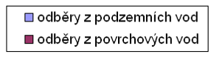
Obr. 9 Procentuální zastoupení ročního odebíraného množství z povrch. a podzem. vod

užívání vod | stávající roční odebírané množství | stávající roční odebírané množství | nárůst ročního odebíraného množství | nárůst
odběry z povrchových vod | 5126,8 | 5897,4 | 770,6 | 115%
odběry z podzemních vod | 42286,7 | 44793,7 | 2507,0 | 106%
celkem | 47413,5 | 50691,1 | 3277,6 | 107%
Tab. 6 Porovnání stanoveného výhledového stavu odběrů vody
Vypouštění
Námi stanovený výhledový stav vypouštění lze charakterizovat tak že dojde k nárůstu v počtu vypouštění o 2 místa. Počty nově založených vypouštěny jsou kompenzovány rušením stávajících vypouštění. Rušeny byly především stávající volné výustě kanalizací. Stávající vypouštěné množství do povrchových vod naroste o 10%. V Tab. 7 a Obr. 10 jsou uvedeny celkové objemy vypouštění a jejich vývoj.

užívání vod | stávající roční odebírané množství | stávající roční odebírané množství | nárůst ročního odebíraného množství | nárůst
vypouštění | 86514,1 | 95440,4 | 8926,3 | 110%
Tab. 7 Porovnání stanoveného výhledového stavu vypouštění*
Obr. 10 Vývoj vypouštění – celkové roční množství
Shrnutí
Na závěr kapitoly týkající se užívání vod je uveden graf (viz Obr. 11) z kterého je patrné jakým způsobem se mění jednotlivá výhledová užívání vod vůči stávajícímu stavu stanovenému pro účely této studie k roku 2006.
Obr. 11 Souhrn změny užívání vod výhledového stavu oproti stávajícímu

Vodohospodářské řešení
Cílem vodohospodářského řešení bylo posouzení zajištění požadavků na užívání vody (odběry, minimální průtoky, režimy hladin v nádržích apod.) vzhledem k dostupným kapacitám zdrojů vody: průtokům ve vodních tocích a disponibilních akumulačních prostorů (vodních nádrží) v zájmovém povodí. Posouzeno bylo zabezpečení stávajících a výhledových požadavků na užívání vody za současných hydrologických podmínek a za podmínek ovlivněných klimatickými změnami v dlouhodobém a střednědobém výhledu.
Vzhledem k stochastickému charakteru přirozeného (lidskou činností neovlivněného) hydrologického režimu je nezbytné při bilančním hodnocení množství povrchových vod posuzovat dostatečně dlouhé časové období a zajištění požadavků na zdroje vyjadřovat v termínech pravděpodobnosti. Při vodohospodářském řešení výhledového stavu (dopad klimatické změny v krátkodobém a dlouhodobém výhledu, výhledové požadavky na užívání vody) je nezbytné použít metody modelování. Jako adekvátní metoda byla aplikována metoda simulačního modelování zásobní funkce vodohospodářské soustavy. Jako časový krok řešení byl, vzhledem k charakteru úlohy a parametrům soustavy, zvolen jeden měsíc s délkou výpočtového období 30 let. Do vodohospodářského řešení byly zavedeny požadavky vyplývající z ČSN 75 2405 „Vodohospodářská řešení vodních nádrží“: Pro posouzení zabezpečení nároků na užívání vody a minimálních průtoků byla jako základní charakteristika uvažována zabezpečenost podle trvání p_{t}, Při posouzení plnění požadavků na užívání vody a na zachování minimálních průtoků norma v závislosti na třídě významnosti užívání doporučuje hodnoty zabezpečenosti podle trvání p_{t dop} v rozsahu 99,5 až 95,0 %. Výsledky vyhodnocení v kontrolních profilech (tj. profilech hrází významných vodních nádrží, významných odběrů vody a vybraných vodoměrných stanic) byly popsány „bilančními stavy“: aktivní bilanční stav popisuje plné („bezporuchové“) splnění požadavků, vyvážený bilanční stav popisuje splnění požadavků v souladu s výče uvedenou normou, pasivní bilanční stav požadavkům normy nevyhovuje.
Vodohospodářské řešení bylo zpracováno variantně pro stávající a výhledové požadavky na užívání vody a pro stávající hydrologické podmínky a podmínky klimatické změny pro optimistický, střední a pesimistický scénář (viz kap. 3) v dlouhodobém (2085) a střednědobém (2025) výhledu.
Výsledky řešení (simulované zabezpečenosti požadavků v kontrolních profilech) jsou uvedeny v Tab. 8. Umístění profilů vodohospodářské soustavy je zobrazeno na Obr. 12.
Jako potenciálně problémová lokalita bylo identifikováno zejména povodí Teplé: vodní nádrž Stanovice (zajištění odběrů vody), vodní nádrž Březová a kontrolní profily Teplička a Cihelny (zajištění minimálních průtoků). Problémy mohou do určité do určité míry nastat i v oblasti levostranných přítoků Ohře, zejména při zajištění odběrů vody pro ÚV Plavno (Plavenský potok) a ÚV Vysoká Pec (Rudný potok). Naopak jako zdroje s určitými rezervami pro užívání vody (odběry) nebo nadlepšení průtoku byly vyhodnoceny vodní nádrže Horka, Myslivny, Žlutice a Mariánské Lázně.

Typ profilu | Název profilu | Současný stav |  | Střednědobý výhled |  |  |  | Dlouhodobý výhled
Typ profilu | Název profilu |  |  | nejlepší |  | nejhorší |  | nejlepší |  |  | nejhorší
Typ profilu | Název profilu | p_{t} [%] | S | p_{t} [%] | S | p_{t} [%] | S |  | p_{t} [%] | S | p_{t} [%] | S
NAD | M. Lázně (Úšovický p.) | 99,81 | A | 99,81 | A | 99,81 | A |  | 99,81 | A | 99,81 | A
NAD | Žlutice (Střela) | 99,81 | A | 99,81 | A | 99,81 | A |  | 99,81 | A | 99,81 | A
BPF | Plasy (Střela) | 99,81 | A | 99,81 | A | 99,81 | A |  | 99,81 | A | 99,81 | A
NAD | Skalka (Ohře) | 99,81 | A | 99,81 | A | 99,53 | V |  | 99,53 | P | 98,14 | P
BPF | Cheb (Ohře) | 99,81 | A | 99,81 | A | 99,81 | A |  | 99,53 | V | 98,42 | P
KPF | Šlapany (Odrava) | 99,81 | A | 99,81 | A | 99,81 | A |  | 99,81 | A | 99,81 | A
NAD | Jesenice (Odrava) | 99,81 | A | 99,81 | A | 99,81 | A |  | 99,81 | A | 99,81 | A
KPF | Leopoldovy Hamry (Libocký p.) | 99,25 | V | 98,97 | V | 98,70 | V |  | 98,42 | P | 97,86 | P
NAD | Horka (Libocký p.) | 99,81 | A | 99,81 | A | 99,81 | A |  | 99,81 | A | 99,81 | A
KPF | Citice (Ohře) | 99,81 | A | 99,81 | A | 99,81 | A |  | 99,81 | A | 99,81 | A
KPF | Kraslice (Svatava) | 99,53 | V | 98,70 | V | 98,97 | V |  | 97,86 | P | 95,09 | P
KPF | Svatava (Svatava) | 99,81 | A | 99,81 | A | 99,81 | A |  | 99,53 | V | 97,59 | P
NAD | Tatrovice (Tatrovický p.) | 99,81 | A | 99,53 | V | 98,70 | V |  | 98,14 | V | 93,98 | P
KPF | Chaloupky (Rolava) | 99,81 | A | 99,81 | A | 99,81 | A |  | 99,25 | V | 96,48 | P
KPF | Stará Role (Rolava) | 99,25 | V | 97,86 | P | 97,03 | P |  | 95,64 | P | 91,48 | P
NAD | Podhora (Teplá) | 99,81 | A | 99,81 | A | 99,81 | A |  | 99,81 | A | 99,81 | A
KPF | Teplička (Teplá) | 99,81 | A | 99,53 | V | 98,70 | V |  | 97,59 | P | 91,20 | P
KPF | Cihelny (Teplá) | 99,81 | A | 99,53 | V | 98,70 | V |  | 97,59 | P | 91,20 | P
NAD | Březová (Teplá) | 98,14 | P | 97,86 | P | 96,48 | P |  | 91,48 | P | 78,44 | P
NAD | Stanovice (Lomnický p.) | 99,81 | A | 98,42 | P | 93,98 | P |  | 93,15 | P | 77,89 | P
BPF | Karlovy Vary (Ohře) | 99,81 | A | 99,81 | A | 99,81 | A |  | 99,81 | A | 99,81 | A
KPF | Kadaň (Ohře) | 99,81 | A | 99,81 | A | 99,81 | A |  | 99,81 | A | 99,81 | A
NAD | Myslivny (Černá) | 99,81 | A | 99,81 | A | 99,81 | A |  | 99,81 | A | 99,81 | A
POV | ÚV Plavno (Plavenský p.) | 87,32 | P | 77,61 | P | 79,55 | P |  | 70,39 | P | 62,07 | P
POV | ÚV Vysoká Pec  (Rudný p.) | 94,81 | P | 88,71 | P | 90,37 | P |  | 84,82 | P | 76,78 | P
Tab. 8 Přehled rozsahu nejpříznivějších a nejméně příznivých scénářů klimatické změny pro střednědobý a dlouhodobý výhled pro výhledové požadavky na užívání vody ve srovnání se současným stavem (současné požadavky na užívání vody).
Popis položek tabulky:
Typ profilu: NAD – profil nádrže, BPF – bilanční profil, KPF – kontrolní profil, POV – profil odběru vody
Bilanční stav (S): A-aktivní (zeleně), V-vyvážený (žlutě), P-pasivní (červeně)

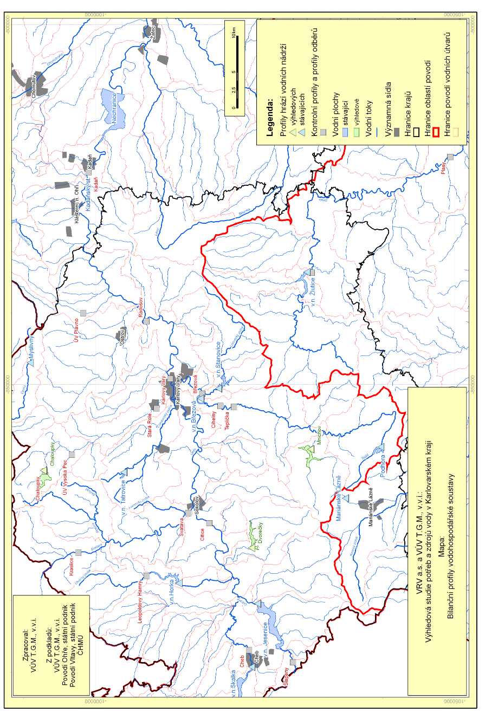
Obr. 12 Lokalizace profilů vodohospodářské soustavy

Návrhy opatření a jejich posouzení
Pro jednotlivé lokality identifikované jako potenciálně problémové z hlediska zajištění požadavků na užívání vody a/nebo zachování minimálních průtoků v podmínkách klimatické změny byla navržena a posouzena opatření ke zmírnění případných nepříznivých dopadů.
Navrhovaná a posuzovaná opatření lze rozdělit do následujících skupin:
- Úpravy pravidel hospodaření s vodou na vodních dílech (úpravy manipulačních pravidel).
- Využití volných kapacit jiných zdrojů v zájmovém území. Tento typ opatření předpokládá možnost propojení příslušných vodovodních systémů.
- Využívání nových zdrojů bez nutnosti zvyšování akumulačního potenciálu v zájmovém území (tj. například odběrů povrchové vody z vodních toků bez nutnosti budování nových vodních nádrží).
- Využívání nových zdrojů včetně zvýšení akumulačního potenciálu v zájmovém území, tj. např. vybudování nových vodních nádrží.
Pro vybrané výhledové nádrže Mnichov na Pramenském potoce, Chaloupky na Rolavě a Dvorečky na Libavě byla pro jednotlivé scénáře klimatické změny vyhodnocena jejich potenciální kapacita pro zajištění odběrů vody a nadlepšování průtoku. Posuzované výhledové vodní nádrže byly vybrány v návaznosti na identifikaci potenciálně problémových lokalit a na základě jejich uvažovaných parametrů: objemu zásobního prostoru a hydrologických charakteristik. Vzhledem k obdobným parametrům lze jako alternativu k výhledové vodní nádrži Mnichov uvažovat nádrž Poutnov na Teplé a podobně k výhledové nádrži Chaloupky nádrž Rotava na Rotavě.
Pro potenciálně problémovou lokalitu dolní části povodí Teplé (vodní nádrže Stanovice a Březová) bylo jako dostatečné opatření vyhodnoceno nadlepšování průtoku z výhledové nádrže Mnichov (alternativně Poutnov) s využitím převodu vody z Teplé do vodní nádrže Stanovice. Pro případ nedostatečného zajištění odběrů vody z vodní nádrže Stanovice lze rovněž alternativně uvažovat využití nového zdroje – odběru povrchové vody z Ohře v profilu úpravny vody Radošov (tato alternativa ale neřeší problém zajištění minimálních průtoků na Teplé).
Využitím odběrů vody v profilu Radošov lze rovněž řešit případné nedostatečné zajištění odběrů vody pro ÚV Plavno. Alternativou je vytvoření akumulace v povodí (vodní nádrž se zásobním prostorem cca 0,4 mil. m³).
Nedostatečné zajištění odběrů vody pro ÚV Vysoká Pec lze řešit vytvoření akumulace v povodí (vodní nádrž se zásobním prostorem cca 0,4 mil. m³), případně zapojením nového zdroje – výhledové vodní nádrže Chloupky.
Využití rezerv ve vodních nádržích Horka a Myslivny pro řešení výše uvedených potenciálních problémů bylo vyhodnoceno jako dostatečné pouze ve střednědobém výhledu.

Závěr
Studie potřeb a zdrojů vody v Karlovarském kraji byla zaměřena na posouzení kapacity stávajících zdrojů vody na území Karlovarského kraje vzhledem k zajištění požadavků na vodohospodářské služby, zejména zásobování vodou. Kapacita zdrojů byla posouzena posuzována variantně pro hydrologické podmínky v nezměněném klimatu a pro hydrologické podmínky ovlivněné klimatickou změnou v dlouhodobém (více než 50 let) a střednědobém (20 let) výhledu. Součástí řešení byla rovněž analýza současných i výhledových požadavků na užívání vod, včetně shromáždění potřebných demografických a hospodářských údajů. Studie se zabývala problematikou množství vod, její součástí nebylo řešení problematiky jakosti vod. V rámci studie byly identifikovány lokality, kde může v důsledku klimatické změny v budoucnosti docházet k problémům při zajištění dostatečného množství vody. Pro tyto lokality byla navržena možná opatření pro zmírnění nepříznivých dopadů.
V úvodní etapě studie byly shromážděny nezbytné podklady. Jednalo se o hydrologická a meteorologická data, údaje o vodohospodářské struktuře (říční síť, vodní nádrže a převody vody a jejich parametry, uplatňovaná pravidla hospodaření s vodou) a údaje nezbytné pro analýzu budoucího vývoje požadavků na užívání vod.
Dalších etapy studie se zabývaly analýzou a kvantifikací vlivu klimatické změny na hydrologický režim a analýzou vývoje požadavků na užívání vod, zejména odběrů a vypouštění. Výsledky těchto analýz, tj. hydrologické řady průtoků ovlivněných změnou klimatu a stávající a výhledové požadavky na užívání vod byly následně zapracovány do vodohospodářského řešení, které se zabývalo posouzením dopadu klimatické změny na vodní zdroje, zejména vyhodnocením zabezpečenosti stávajících i výhledových požadavků na odběry vody a zajištění minimálních průtoků ve vodních tocích.
V závěrečné etapě studie byla pro problémové lokality navržena a posouzena možná opatření pro zmírnění potenciálních dopadů klimatické změny na vodní zdroje.
Cílem vodohospodářského řešení bylo posouzení zajištění požadavků na užívání vody (odběry, minimální průtoky, režimy hladin v nádržích apod.) vzhledem k dostupným kapacitám zdrojů vody: průtokům ve vodních tocích a disponibilních akumulačních prostorů (vodních nádrží) v zájmovém povodí. Posouzeno bylo zabezpečení stávajících a výhledových požadavků na užívání vody za současných hydrologických podmínek a za podmínek ovlivněných klimatickými změnami v dlouhodobém a střednědobém výhledu. Vzhledem k stochastickému charakteru přirozeného (lidskou činností neovlivněného) hydrologického režimu je nezbytné při bilančním hodnocení množství vod posuzovat dostatečně dlouhé časové období a zajištění požadavků na zdroje vyjadřovat v termínech pravděpodobnosti. Při vodohospodářském řešení je tak nezbytné použít metody modelování. Jako adekvátní metoda byla aplikována metoda simulačního modelování zásobní funkce vodohospodářské soustavy: Simulační model simuluje chování soustavy v diskrétních časových krocích na základě znalosti časových řad přirozených průtoků (tj. neovlivněných užíváním vody a regulací), požadavků užívání vody, technických parametrů prvků soustavy a do modelu zavedených pravidel regulace odtoku (manipulačních pravidlech). Jako časový krok řešení adekvátní vzhledem k charakteru úlohy a parametrům soustavy byl zvolen jeden měsíc - zásobní funkce soustavy simulována v měsíčním kroku nad hydrologickým podkladem v délce 30 let.
Při posouzení plnění požadavků na užívání vody a na zachování minimálních průtoků byla jako orientační použita kritéria uváděná v ČSN 75 2405. která v závislosti na třídě významnosti užívání doporučuje hodnoty zabezpečenosti podle trvání pt dop v rozsahu 99,5 až 95,0 %.
Na základě těchto kritérií byly identifikovány „problémové“ lokality, tj. lokality kde může docházet k problémům při zajištění odběrů vody či minimálních průtoků. Pro tyto lokality byla navržena a - pomocí vodohospodářského řešení - posouzena možná opatření.
Jako „problémová“ lokalita bylo identifikováno zejména povodí Teplé, reprezentované vodními nádržemi Stanovice (s významným odběrem vody) a Březová (zajištění minimálních průtoků pod nádrží), a kontrolními profily Teplička a Cihelny (zajištění minimálních průtoků). Vodní nádrže Stanovice a Březová byly identifikována jako potenciálně „problémová“ ve střednědobém i dlouhodobém výhledu, kontrolní profily Teplička a Cihelny pouze ve střednědobém výhledu. V dlouhodobém i střednědobém výhledu byly jako „problémové“ lokality rovněž identifikovány místa odběrů vody z vodních toků (bez nadlepšování průtoků vodními nádržemi) pro ÚV Plavno (Plavenský potok) a pro ÚV Vysoká Pec (Rudný potok), a kontrolní profil Stará Role na Rolavě (zajištění minimálních průtoků).
Z hlediska dlouhodobého výhledu byly - kromě výše uvedených lokalit – identifikovány jako „problémové“ Leopoldovy Hamry (Libocký p.) a Kraslice (Svatava). Pro méně příznivé scénáře nejsou v dlouhodobém výhledu dostatečně zabezpečeny ani odběry vody z vodní nádrže Tatrovice a minimální průtoky pod vodní nádrží Skalka a v kontrolních profilech Cheb (Ohře), Svatava (Svatava) a Chaloupky (Rolava).
Naopak jako zdroje s určitými rezervami pro užívání vody (odběry, nadlepšení průtoku) byly vyhodnoceny vodní nádrže Horka, Myslivny, Žlutice a Mariánské Lázně.
Pro zmírnění dopadů klimatické změny byla v „problémových“ lokalitách navržena a posouzena možná opatření. Jednalo se o úpravy pravidel hospodaření s vodou na vodních dílech, využití volných kapacit jiných zdrojů a zapojení nových zdrojů včetně zvýšení akumulačního potenciálu v zájmovém území, tj. např. vybudování nových vodních nádrží.
Pro povodí Teplé bylo jako možné opatření navrženo zvýšení akumulačního potenciálu povodí vybudováním vodní nádrže v lokalitě Mnichov. Jako nedostatečné bylo naopak vyhodnoceno využití stávajícího převodu vody z Teplé do vodní nádrže Stanovice a nadlepšování průtoků v Teplé z vodní nádrže Podhora. Deficity při zajištění odběrů z vodní nádrže Stanovice a odběrů pro ÚV Plavno lze řešit zapojením nového zdroje – odběrů vody z Ohře v profilu odběru pro bývalou ÚV Radošov. Deficity v zásobování vodou z vodní nádrže Tatrovice a odběrů pro ÚV Využít lze rovněž volné kapacity vodní nádrže Horka a v menší míře vodní nádrže Myslivny. Deficity při zajištění minimálních průtoků v ostatních profilech, ve kterých v současnosti není průtok nadlepšován vodními nádržemi, lze řešit drobným zvýšením akumulace v příslušném povodí.

Hodnoty ročního množství uváděné v tabulkách jsou v tis. m³/rok

